3장. 데이터 분석 방법과 모델링을 위한 개념 익히기

2장에서는 정보공학과 방법론에 대해서 살펴보았습니다. 3장에서는 정보공학에 기반을 둔CASE Tool을 이용해서 데이터 모델링을 위한 필수적인 개념을 익힐 것입니다. 데이터 모델링이란 현실세계의 흩어져 있는 데이터를 정보모델링을 통하여 개념을 정립하고 데이터 모델링을 통해서 구체화 시키는 작업입니다. 데이터 모델링은 컴퓨터 세계의 논리적 구조와 현실세계의 다리 역할을 하는 것입니다. 결국 데이터 모델링은 1장에서 살펴보았듯이 현실을 데이터베이스에 제대로 반영하기 위한 과정의 도구입니다.

3장은 1장과 2장과 연결되어 본격적으로 개념을 익히는 과정입니다. 엔티티 집합와 속성, 관계는 사람의 뼈에 해당되는 데이터모델링을 하기 위한 기초 개념이자 가장 어려운 개념이기에 이 3가지에 대한 많은 지면을 할당했습니다. 반드시 엔티티 집합, 속성, 관계의 개념을 확실히 익혀두어야 할 것입니다. 처음 데이터베이스를 시작하시는 분들은 3장은 두 번 읽어보셔야 할 것입니다.

데이터 모델링의 도구로는 ERD(Entity Relationship Diagram), 의미객체 모델(Semantic Obejct Model) 등이 있습니다. 여기서 우리는 현재 데이터 모델링 도구로서 가장 많이 쓰이는 ERD를 쓰고, 데이터 모델링을 위한 엔티티 집합, 관계, 속성등의 개념을 익힐 것입니다.
먼저 DeZign For DataBase 라는 툴을 다음 URL에서 다운로드 한 후 셋업 합니다.
필자는 2.5.1 버전의 DeZign For DataBase를 사용하겠습니다. 툴 자체만 생각할 때 툴을 사용해서 데이터 모델링을 하는 것은 쉬우나 그 과정이 매우 어려울 수도 있습니다. 그러나 개념을 충실히 익히고, 열심히 연습한다면 어려울 것은 없겠지요.

필자가 생각해도 데이터베이스는 너무나도 딱딱합니다. 저야 이제는 데이터베이스 관련 책을 보면서 딱딱함을 즐기지만 다른 사람이 보기엔 역시 딱딱하겠죠. 3장은 여러분이 넘어야 할 또 하나의 산이 될 것입니다. 시작하기 전에 여러분들은 아래의 URL에서 데이터 모델링 툴인 DeZign For DataBase를 다운로드하여 설치하셔야 합니다.

<박스>
DeZign For DataBase 다운로드 사이트
http://www.datanamic.com/download/index.html
</박스>

1. 요구사항 및 자료 수집/분석
막상 정보시스템을 구축하려고 한다면 어디서부터 어떻게 시작해야 하는지 정말 난감할 것입니다. 요구사항 조사/분석과정은 정보시스템의 목표를 정하는 것입니다. 요구사항 조사/분석과정이 잘못되었다는 것은 시스템의 개발 목표가 잘못 설정되었다는 것입니다. 목표가 잘못되었다면 시스템 개발은 엉뚱한 방향으로 흘러가 목표에 도달할 수 없다라고 할 수 있습니다. 그러므로 정보시스템 개발은 뜬 구름을 잡듯이 주먹구구식으로 움직이지 말고, 목표를 확립하고 행동하여야 할 것입니다.

요구사항 및 자료 수집/분석과정에서의 사용자 참여는 필수적이고, 사용자와 개발자 간에는 서로간에 기대를 하지 않는 것이 좋습니다. 엉뚱한 기대 자체는 사용자와 개발자간의 의사소통이 안 되었다는 뜻이며, 이는 서로 기대하지 않은 엉뚱한 목표로 시스템이 개발될지도 모른다는 것입니다. 예를 들면, 프로토타이핑(RAD 기법중의 하나)에서 프로토타입이 나오면 사용자는 그것을 최종 결과물로 착각을 할 가능성이 있습니다. 그러므로 개발자와 사용자는 협상을 통하여 공동의 목표를 끌어내야 하고, 사용자와 개발자 간에 많은 만남이 있어야 하합니다. 또한 프로젝트에 들어가는 예산, 인력, 시간은 한정되어 있으므로 사용자의 요구사항을 모두 수용할 수 없습니다. 그러기 때문에 협상을 통하여 우선순위도 결정해야 합니다.
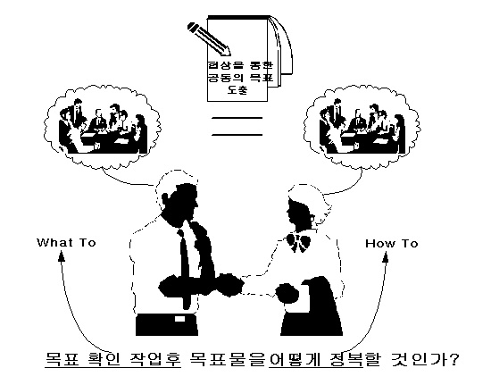
<그림 3_11.jpg> 개발자와 사용자간의 협상을 통한 공동 목표 도출

또한 여러분은 What To와 How To를 잘 구별해야 할 것입니다. 이것은 매우 중요한 것입니다. 밑에 언급하겠지만 이러한 관점의 차이가 크면 클수록 기대의 목표치에 도달하지 못할 것입니다. 이것은 데이터와 프로세스의 구별을 포함하는 말입니다. 이것은 개발자에 관련된 사항들이며 What To 와 How To에 관련된 사항은 나중에 다시 이야기하도록 하겠습니다.

요구사항 및 자료 수집/분석의 과정의 결론은 사용자와 공동의 작업을 통한 “요구사항 명세서”를 작성하는 것이 이 단계의 목표입니다. 요구사항 명세서는 시스템의 목표를 기록하고, 그 목표를 어떻게 달성할 것인가를 기록하지만 해결방법은 기록하지 않습니다. 이유는 요구사항명세서는 사용자와 개발자 간의 의사소통을 위한 수단이 되기 때문입니다. 만약 요구사항 명세서에 기술적인 사항들을 언급한다면 사용자와 개발자간의 의사소통이 문제가 될 것입니다. 의사소통에 문제가 있다는 것은 올바른 목표 정립을 할 수 없게 되어 제대로 된 시스템의 구축이 어려워진다는 뜻이 되겠지요.

이제부터는 요구사항 및 자료 조사/분석과정을 거치고, 데이터 모델링 즉, 어떤 조직이나 기업의 활동들과 실무자들의 머리 속에 있는 그 조직의 일이 돌아가고 있는 것을 논리적으로 기술하는 과정에 대해서 알아보도록 하겠습니다. 그러기 위해서는 ERD를 그리기 위한 개념들을 익히도록 해야 겠지요.

2. 엔티티 집합(Entity Set)
먼저 엔티티 집합의 개념을 익히지 전에 무조건 따라해 보시기 바랍니다. 이것은 1장에서 이야기한 “부서” 와 “사원”에 관한 것입니다.

1) 셋업을 마치셨다면 DeZign For DataBase를 실행 시킵니다.
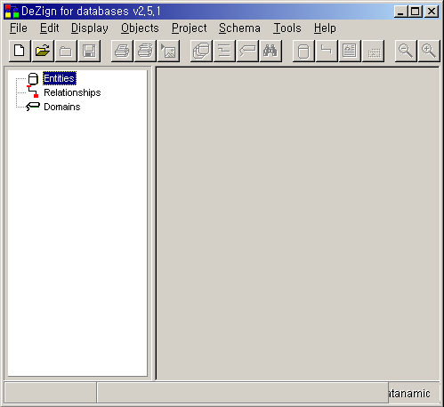
<그림 3_1.bmp>

2) 다음 그림과 같이 도구바에서 [New Project]를 선택합니다.
<그림 3_2. bmp>

3) 그러면 다음과 같은 선택 윈도우를 만나게 됩니다. 드롭다운 리스트 박스를 눌러 Oracle을 선택한 후 OK버튼을 누릅니다.
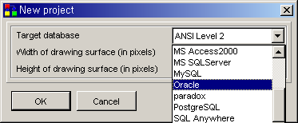
<그림 3_3.bmp>

4) 도구바에서 Add Entity 선택합니다.
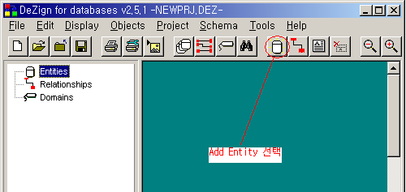
<그림 3_4.bmp>

5) Entity Name 텍스트 박스에 “사원”을 입력한 후 OK버튼을 클릭합니다.
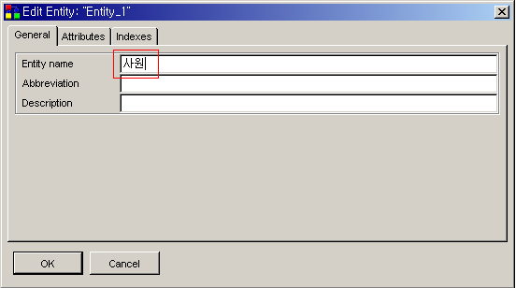
<그림 3_5.bmp>

6) 다음과 같이 작업공간에 “사원” 엔티티 집합가 생성되었음을 볼 수 있습니다.
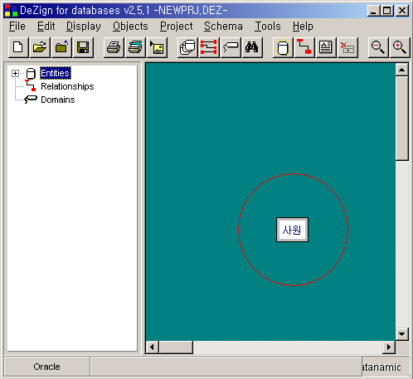
<그림 3_6.bmp>

7) 위와 같은 방법으로 “부서”를 생성한 후, 작업 공간에 적절히 배치합니다. 주의 할 것은 먼저 생성한 “사원” 엔티티 집합 위에 겹쳐져서 “부서” 엔티티 집합가 생성되므로 “어? 사원 엔티티 집합가 어디갔지?” 라는 오해를 하지 마시기를..
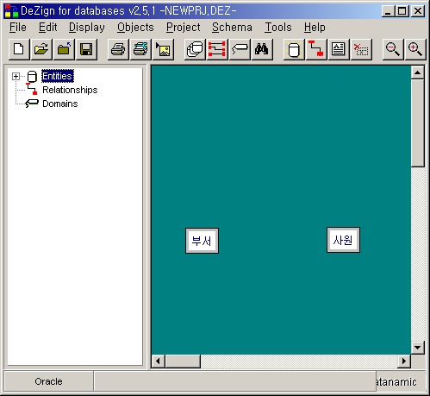
<그림 3_7.bmp>

8) 적절히 작업공간에 배치를 했으면 도구바에서 Add Relationship 을 클릭합니다.
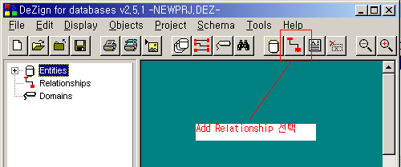
<그림 3_8.bmp>

9) 부모 엔티티 집합(From Entity Set)에 “부서”를 선택하고, 자식 엔티티 집합(To Entity Set)에 “사원”을 선택한 후 Description에 “소속” 이라고 입력한 후, 카디날리티 (Card.)에 4번과 5번과 같이 선택해 주십시오. 부가적으로 Pharse 항목에 “소속”을 입력하면 작업공간에 이름이 표시됩니다.
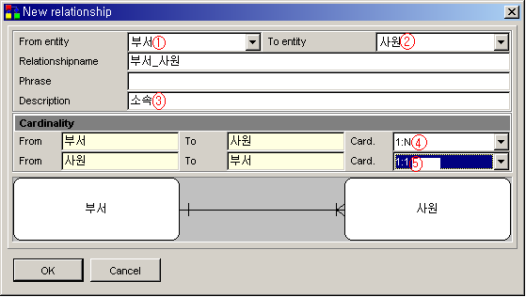
<그림 3_9.bmp>

10) 9)번 작업을 마치고 완성된 그림은 다음과 같습니다.
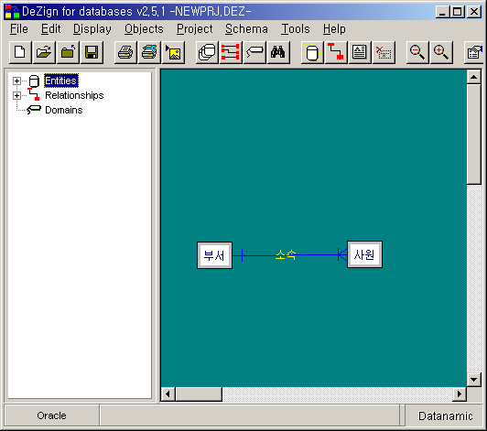
<그림 3_10.bmp>

자~ 이제부터는 본격적인 개념 설명을 할 것입니다. 위에서 따라 했던 것이 어떤 개념을 가지고 한 것인가를 생각하시기 바랍니다.
우리는 1장에서 “데이터베이스는 현실을 반영한다”라는 것을 알아 보았습니다. 기억이 나시는지요? 거기서 예를 들 때 사원과 부서의 관계를 두고서 설명하였습니다. 위에서 사실 엔티티 집합이라는 것을 만들 때 “사원” 엔티티 집합부터 만들 것이 아니라 “부서”엔티티 집합부터 만들어야 혼돈의 여지가 없었을 것입니다. 그러나 각각의 엔티티 집합는 독립적으로 존재할 수는 있으나 다른 엔티티 집합와의 관계로 표현하기 때문에 관계가 맺어질 때에 1장에서 살펴본 데이터베이스가 현실을 반영하게 되는 것입니다.

자~ 제가 무슨 소리를 하는 것일까요? 이해가 안가시는 분들이 있을 것이라 생각합니다. 사실 이론과 실제가 맞아떨어질 때 공부의 재미를 느끼는 것인데 아직 못 느끼는 분들이 있으리라 생각이 듭니다. 제가 한가지 빼먹고 설명을 안한 부분이 있었거든요. 바로 지금까지 따라한 것은 현실을 “개체와 그 개체들간의 관계로 보고 특정 표기법으로 표현한 다이어그램” 인 Entity-Relationship Diagram(ERD)를 몰랐던 것이죠. 여기서 여러분들은 패러다임의 전환을 필요로 합니다. 현실을 바라볼 때 모든 것을 개체(Entity)로 보고 그 엔티티 집합 간의 관계로 현실을 표한다는 것이지요. 이제부터 우리는 엔티티 집합가 무엇인가를 알아보도록 하겠습니다.

2.1 엔티티 집합(Entity)란?
엔티티는 사전적 의미로는 ‘실체’, ‘존재’, ‘자주적인 것’, ‘본질’이라고 나옵니다. 데이터베이스에서는 엔티티를 ‘실체’ 또는 ‘개체’라고 표현합니다. 아래의 그림에서 이재학, 나병우, 전호중은 엔티티입니다. 이것은 실현된 엔티티이므로 이재학, 나병우, 전호중은 어커런스(Occurrence)라고 합니다. 이렇게 따져본다면 위에서 “사원” 과 “부서”는 엔티티 집합입니다. 이것은 한 조직(기업) 내에서 존재하는 “다른 사물과 구별 지을 수 있는 어떤 특정한 관련성으로 묶일 수 있는 하나의 집합” 으로 표현한 것입니다. 한 조직내라는 의미는 그 조직에서만 통용되는 개념이라는 것입니다. 한 기업 내에는 영업부, 총무부, 생산부, 경리부 등이 있을 것입니다. 사원도 마찬가지로 여러 명이 존재를 하지요. 즉, 존재해야 하고, 각각이 본질이 있는 것입니다. 다음 그림을 살펴봅시다.
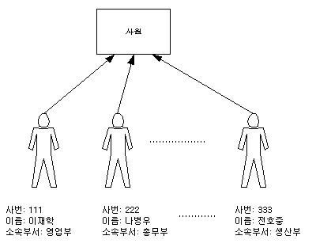
<그림 3_10.jpg> 사원 엔티티 집합

저 그림은 저 사람들이 속한 기업의 관점에서 바라본 것입니다. 만약 저 사람들을 자동차 영업 사원이 본다면 어떨까요? 각각의 사람들의 차량보유 유무, 좋아하는 색깔, 재산등이 자동차 영업 사원의 관심의 대상이 되는 것입니다. 즉, 자동차 영업사원의 입장에서 이재학, 나병우, 전호중은 차를 사게 만들어야 할 자동차영업 사원의 “고객”이 되는 것입니다.

어떤 관점에서 바라보는 것도 중요하지만 그 관점에 현실을 바라보았을 때 어떤 관련성에 묶일 수 있고, 관리의 대상이 되는 것, 즉, 정보시스템을 구축하는데 시스템화 하고자 하는 것이 바로 엔티티 집합이 되는 것입니다.

엔티티 집합이란 인간이 생각하는 개념 또는 정보의 세계에서는 의미 있는 정보의 단위. 또는 우리가 관리하고자 하는 두개 이상의 속성과 두개 이상의 개체를 지닌 동질성의 의미를 가진 독립적인 집합(엔코아정보컨설팅, 이화식) 입니다. 여기서 ‘관리하고자 하는’ 이란 말은 엔티티 집합를 파악하는데 주어가 됩니다. ‘두개 이상의 속성’ 이란 뜻은 한 개의 속성만으로는 각각의 개체가 가지는 의미가 명확하지 않다(개체가 될 수 없음을 의미)는 것이 되고, ‘두개 이상의 개체를 지닌’이란 뜻은 한 개의 개체만 있다면 관리의 대상조차 될 수 없음을 의미합니다. 위의 그림에서 만약 이재학이 속한 기업의 사원이 이재학 혼자 뿐이라면 과연 관리의 대상이 될까요? 이를 시스템화 한다는 것이 무슨 도움이 되겠습니까? 또한 ‘동질성을 가진’ 의 뜻은 바로 앞서 살펴보았듯이 관련성을 충분히 가지고 있느냐를 따지는 것입니다. 동질성은 각각의 관점에 따라서 동질성이 달라질 수 있습니다. 그러므로 관점의 구분이 필요한 것입니다. ‘독립적인 집합’ 이란 뜻은 다른 집합과 구별할 수 있는 어떤 특징이 있다는 것입니다.

또한 엔티티 집합는 시간에 대해서 ‘정적’입니다. 데이터 모델링을 한다는 자체가 특정 시점에서의 개념을 표현하는 것입니다. 그러나 이것은 데이터 중심의 관점이기 때문에 시간이 지남에 따른 조직의 기능 변화에 그렇게 민감하게 반응하지는 않습니다. 왜냐하면 업무기능이 변해도 그 업무에 쓰이는 데이터는 거의 변하지 않기 때문입니다. 그래서 우리는 2장에서 데이터 중심으로 개발하기 위한 정보공학 방법론을 살펴보았던 것입니다.

데이터베이스에서의 시간은 흐름을 나타내는 것이 아닙니다. 즉, 시간 데이터베이스는 시간에 따른 현실의 상태 데이터를 저장하는 것을 의미합니다. 이러한 것을 ‘이력관리’라고 합니다. 또한 처음에 살펴보았던 트랜잭션도 하나의 시간이라고 볼 수 있습니다. 즉, 어떤 작업이 진행되는 동안의 시간 간격이 데이터베이스에서의 시간이 된다는 의미입니다. 또한 어떤 사실이 거짓이 되어서는 안되고, 정보(데이터가 아님)가 되는 참이되는 동안의 시간 간격에 대한 집합을 이야기 합니다.

2.2 데이터모델링의 원칙 : 추상화(Abstraction) 기법

이론적으로는 추상화(Abstraction)이라는 것이 있습니다. 사실 엔티티 집합의 정의만으로도 그 의미를 알고 있다면 충분하지만 또한 “관점”이라는 변수가 있기 때문에 추상화 기법을 데이터 모델링의 원칙으로 하고 있습니다. 추상화란 객체들의 집합 중에서 필요한 특성들은 선택하고, 불필요한 특성들은 버리는 과정으로 여기서는 핵심적인 것만 판단합니다. 우리가 사람을 판단할 때 직립보행을 하고, 얼굴과 팔, 다리, 몸통이 달리고, 얼굴에는 눈, 코, 귀, 입이 달리고 손에는 손가락이 5개 붙어 있고.. 이런 식으로 판단하지는 않습니다. 다음 그림에서 보는 바와 같이 불필요한 객체들간의 차이점( 사람과 사람을 구분하는 것, 주민번호, 이름, 피부색깔등..)을 무시한 하나의 관점에서 개념입니다.
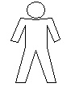
<그림 3_12.jpg> 사람의 표현 (추상화)
추상화의 기법도 분류화(Classification), 집단화(Aggregation), 일반화(Generalization) 이렇게 3가지가 있습니다. 각각을 살펴보도록 하지요. 참고로 여기서 ‘클래스’라는 용어는 앞에서 살펴본 엔티티 집합과 동일한 의미를 가지고 있다는 것을 염두해 두시기 바랍니다.

1) 분류화(Classification)
분류화는 공통의 성질에 의해서 특징지어진 집합을 의미합니다. 이것은 나중에 배울 속성의 개념과 같을 수 있습니다. 즉, 정보통신공학과, 국어국문학과... 이러한 것들은 ‘학과명’이 될 수 있는 것입니다. 그러나 이러한 학과명을 갖는 여러 개의 개체들이 모이면 그림에서와 같이 ‘학과’라는 하나의 엔티티 집합이 탄생하는 것입니다.
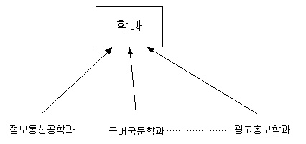
<그림 3_13.jpg> 분류화

2) 집단화(Aggregation)
집단화는 부분집합이 모여서 하나의 개념의 집합이 되는 것을 말합니다. 즉, 하나의 부분집합은 하나의 요소가 되는 것입니다. 다음 그림에서와 같이 여러 개의 요소(자동차 부품들)가 모여서 하나의 자동차라는 개념이 탄생하는 것입니다.
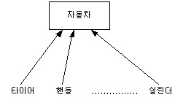
<그림 3_14.jpg> 집단화

3) 일반화(Generalization)
앞에서 살펴본 그림의 “자동차” 와 “학과” 는 하나의 클래스로 볼 수 있습니다. 클래스란 객체들의 공통의 성질로 모여있는 것을 의미합니다. 일반화는 두개 이상의 클래스들의 원소들의 사이의 부분 집합 관계를 정의하는 것입니다. 조금 글이 조금 어렵게 느껴지시는 분들은 그림을 보고 이해를 하시면 되겠습니다. 사실 용어가 중요한 것은 의사 소통 수단으로 정해 놓았다는 것 뿐입니다. 용어를 아는 것은 반복적인 학습에 의해서 하면 됩니다.
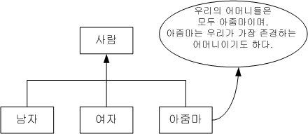
<그림 3_15.jpg> 일반화

<쉬어가기>
어머니

제가 어렸을 때는 한시도 엄마 곁을 떠나지 않았다고 합니다..
누나는 아직도 제가 엄마 화장실에 갔을 때 화장실 문고리에 매달려 막 울던 것이 생각난다고 하면서 막 웃습니다...
엄마는 저 놈 때문에 내가 화장실도 제대로 못 갔다고 합니다...
헐헐~ 그러던 제가 이제는 엄마랑 대화도 몇 마디 하지 않습니다....나이를 먹어서 그런 걸까요??
얼마 전부터 엄마가 손이 저리다고 하더니....병원을 다니십니다...
팔을 움직이기 불편하시다네요...가슴도 답답하고.....
언제나 강하던 분이셨는데...오늘 첨으로 엄마의 약한 모습이 제 눈에 보였습니다....
그 모습이 눈에 들어온 순간 방으로 들어와 버렸습니다.....
제가 절대 슬퍼하지 말아야 한다는 것을 알기 때문입니다....
제가 슬퍼하면 엄마는 저와 비교하지 못할 만큼 더 많이 슬퍼하실 테니까요...
이제는 제가 엄마 앞에서 한없이 강한 모습이 되어야 합니다...
제 어린시절을 지켜주었듯이 ....이제부터는 제가 엄마를 지켜드릴 것입니다..
이제는 제가 엄마를 지켜주어야 한다는 것이....
엄마보다 강해져 있다는 것이...너무도 슬프네요...
</쉬어가기>

2.3 어디서 엔티티 집합를 찾아야 하는가?
기업의 정보시스템을 구축하면서 엔티티 집합를 찾아내는 일은 시스템 구축에서 가장 중요한 일입니다. 왜냐하면 엔티티 집합는 실무자들이 필요한 정보의 원천이기 때문입니다. 엔티티 집합는 한번에 찾아내기란 참으로 어려운 일입니다. 이것은 단계적인 사고방식을 가져야만 합니다. 마치 수학적 증명을 하듯이 수평적인 사고방식을 가져야 합니다. 각 단계를 가지고 그 단계의 수준까지만 작업에 임해야지 너무 깊이 빠져들면 미궁 속에 빠져들기 쉽습니다. 엔티티 집합의 수집은 기존의 시스템이 있다면 그 시스템의 Document, 현업에서 사용하는 장표, 보고서, 전문 서적, 업무기술서, 인터뷰 등을 통해서 수집해야 합니다. 엔티티 집합의 수집은 단지 엔티티 집합이 될 후보를 수집하는 것입니다. 만약 기능 분해도나 DFD(Data Flow Diagram)이 있다면 그것을 이용하는 것도 좋습니다. 그러나 기능 분해도나 DFD는 프로세스 중심의 사고방식에 의해서 만들어진 산출물이기 때문에 데이터 중심의 사고에 영향을 미칠 수 있으니 조심하여야 합니다.

2.4 엔티티 집합를 도출하는 방법
엔티티 집합을 도출하기는 매우 어렵다고 하였습니다. 우리는 현업의 장표, 보고서, 기존의 시스템등에서 엔티티 집합의 후보를 수집하였다는 것을 위에서 언급하였습니다. 이것은 단계적인 사고방식에서 첫 번째라고 할 수 있습니다. 여기서 우리는 엔티티 집합 후보들에서 엔티티 집합을 도출하는 방법을 살펴 보겠습니다. 이 엔티티 집합을 도출하는 방법은 엔티티 집합의 정의를 그대로 반영하고 있습니다.

<박스> 엔티티 집합 도출의 단계적 방법

- 현업의 장표, 보고서, 인터뷰 등을 통해서 엔티티 집합 후보를 수집(명사를 구분한다.)
- 개념이 애매모호한 것, 구축할 시스템 범위와 비슷한 의미의 명사를 제외시킨다.
- 엔티티 집합의 특성을 나타내는 명사를 제외시킨다.
- 너무 포괄적인 업무 기능에 해당하는 명사는 제외시킨다.
- 중복된 명사, 같은 의미의 동음어를 제외시킨다.
- 추출한 명사는 엔티티 집합이 되며, 업무에 필요한 엔티티 집합가 누락된 것이 없는 살펴본다.
</박스>

왜 하필이면 명사로 구분해서 엔티티 집합을 결정하는 가는 <참고>를 읽어 보시기 바랍니다.
<참고>
“명사(名辭)” 에 대하여… ( 출처 : 두산세계대백과 )
아리스토텔레스는 《형이상학》에서 ‘horos(사물의 끝 ·경계)’를 삼단논법과 비례식의 유추(類推)로부터 사물의 본질을 깊이 규정하고 그 능력 ·성질을 한정하는 울타리라는 뜻으로 사용하였다. 이것이 보에티우스에 의해서 ‘terminus’로 번역되어 전통논리학에서는 범주적 명제(範疇的命題)의 주어 ·술어를 가리키게 되었다.

그러나 주어나 술어는 필연적으로 언어표현을 하기 때문에 차차 이름(name)이나 단어(word), 특히 명사(名詞: noun)와 구별이 없어져 마침내는 결합사적(結合詞的)인 단어(and, if 등)까지를 가리키게 되었다. 그 한 가지 예가 삼단논법의 대개념 ·중개념 ·소개념이 대명사(大名辭) ·중명사 ·소명사라고 불리게 된 것이다.

새벽의 명성(明星)과 초저녁의 명성이 같은 금성을 가리키는 것으로도 알 수 있듯이 개념의 뜻은 외연(外延)과 내포(內包)를 가지고 있고, 더욱이 이것들이 언어적 기호로 표시되므로 개념과 기호는 구별해야 한다.
</참고>

1) 엔티티 집합 후보의 수집
현업의 장표나 보고서, 업무 기술서 등에서 엔티티 집합의 후보가 되는 명사를 수집합니다. 여기서 주의할 것은 <참고>에 기술한 대로 기업의 업무라는 큰 울타리 안에서 일어나는 일들에 필요한 정보가 무엇인지 또한 정보의 원천인 데이터가 어떤 것인지를 항상 인식하고 있어야 합니다. “어떤 업무에 어떤 데이터가 어떻게 쓰이는가?” 라고 생각한다면 이것은 프로세스 중심의 사고방식이며, “어떤 업무에 쓰이는 데이터가 무엇인가?” 라고 생각한다면 이것은 데이터 중심의 사고방식입니다. 우리는 앞서 언급한데로 데이터 중심의 사고방식을 가져야 합니다.

엔티티 집합의 후보를 수집하는 과정에서 현업 장표나, 인터뷰의 내용은 비교적 명사의 수가 적습니다. 그러나 업무 기술서 같은 것은 명사의 수가 상당히 많습니다. 명사의 수가 많다하여 그렇게 작업량이 많은 것은 아닙니다. 작업량이 많다는 것은 단지 업무 기술서를 볼 때 업무 기술서에 현혹(?)되었다는 것입니다. 프로세스 중심의 사고로 빠지지만 않으면 되는 것 입니다. 언제나 데이터 중심의 사고방식을 가지고 있다면 실제적으로 보이는 업무량은 많더라도 걱정할 필요가 없습니다. “이 업무 기술서에 나타난 업무에 필요한 정보가 무엇인가?”를 생각해야 한다는 것입니다.

타 시스템을 참고하는 경우는 정규화 과정을 거친 테이블 또는 비정규화 과정을 거친 테이블이 있기 때문에 매우 어렵습니다. 또한 타 시스템은 해당 기업에서 필요한 정보이기 때문에 정보시스템을 구축해야 할 기업의 정보요구사항과 틀릴 수 있기 때문입니다. 타 시스템에 빠져서 개발하여야 할 범위를 잊은 채 설계에 임하게 된다면 성공적인 정보시스템 구축은 힘들겠지요. 그렇다면 타 시스템에서 어느 부분을 참고해야 할까요? 이것은 사용자의 입장에서 출력된 결과물을 살펴보아야 합니다. 사용자가 무엇인 필요한가를 보아야 할 것입니다. 또

2) 개념이 애매모호 한 것, 광범위 명사의 제외
엔티티 집합 후보가 되는 명사를 수집한 후에 개념이 모호한 것, 광범위한 명사를 제외시킵니다. 애매모한 명사의 예를 들면 “이것”, “저것” 등의 명사입니다. 옛말에 “이것”, “저것”, “그것”등은 귀신도 모른다고 했습니다.

광범위한 명사의 제외는 아주 중요합니다. 저도 그렇지만 가끔은 해당 조직의 중심적인 사고를 하다 보면 주어가 시스템을 구축하려는 조직 또는 기업이 되는 경우가 됩니다. 예를 들면 제가 정보통신공학과의 정보시스템을 구축하는데 “정보통신공학과에는 여러 명의 학생이 소속된다.” 에서 “정보통신공학과”, “학생” 이 엔티티 집합으로 선정되는 경우가 있다는 것입니다. 여기서 “정보통신공학과”는 시스템을 구축하려는 전체를 말하므로 엔티티 집합의 자격이 안돼는 것입니다. 엔티티 집합의 정의에서 “두개 이상의 개체를 포함” 이란 부분이 있었습니다. 학교에 “정보통신공학과”는 두개가 존재할 수는 없는 것이지요. 물론 주간/야간으로 나뉠 수 있습니다. 그러나 이것은 정보시스템을 구축하는 범위가 주간/야간을 모두 포함한다는 전제 하에 엔티티 집합이 될 수 있는 것입니다. 주의해야할 것은 정보시스템까지 구축해 가면서 “정보통신공학과라”는 엔티티에서 나올 정보가 무엇이며, 또한 어떤 업무에서 필요한 정보인지를 따져봐야 합니다. 앞에서 우리는 데이터 모델링의 원칙에서 추상화 기법을 살펴보았습니다. 여기서 정보통신공학과가 주간/야간으로 나뉘는 것은 “일반화”에 해당되는 것입니다.

3) 엔티티 집합의 특성을 나타내는 명사를 제외시킨다.
엔티티 집합의 특성을 나타낸다는 것은 뒤에서 살펴볼 “속성”에 해당되는 것입니다. 예를 들면 학번, 이름, 주소등은 각각의 학생에 대한 특성을 볼 수 있는 것입니다. 이런 엔티티 집합의 특성을 나타내는 명사는 속성으로 표시를 해야 합니다.

사실 속성이냐 아니면 엔티티 집합이냐를 판가름 한다는 것은 어려울 수 있습니다. 이것을 구분하는 방법은 2가지 방법이 있습니다. 그중 첫번째 방법은 데이터 중심의 사고를 가지고 사용자의 입장이 되어서 필요한 정보가 무엇인가?를 찾아내는 것입니다. 두 번째 방법은 추출한 엔티티 집합 후보가 되는 명사가 특정 엔티티 집합이 될 때 식별자에 종속적인지 판단하고, 식별자 규칙에 어긋나지 않는지 검증하는 방법입니다. 식별자에 대한 개념은 뒤에서 설명할 것입니다.

4) 업무기능에 해당되는 명사는 제외시킨다.
업무기능이라 하면 프로세스를 의미합니다. 프로세스는 ‘How’의 관점이기 때문에 이것은 진행과정을 나타내는 것입니다. 진행과정을 나타낸다는 것은 시간의 흐름이 포함되었다는 뜻입니다. 엔티티 집합은 특정 시점에서의 정적인 성질을 가지고 있는 것입니다. 역시 엔티티 집합의 정의에서 언급한 개념이지요.

5) 중복된 명사, 같은 의미의 동음어를 제외시킨다
중복된 명사는 동음이의어를 말합니다. 업무에서 사용하는 용어는 같아도 의미가 같다면 둘 또는 그 이상의 명사들은 한 개만 남겨놓고 제외시켜야 하며, 동음어에 대한 문서를 작성해야 합니다. 또한 이것은 정보공학에 살펴본 “강한 Cohesion” 에 해당될 수 있으므로 주의 깊게 살펴보아야 할 것입니다. 이 과정에서 주의할 점은 일반적으로 생각하면 안돼는 것입니다. 이것은 데이터베이스를 구축하고 설계하는 모든 과정에서 해당되는 말입니다. 일반적인 것과 특정 조직에서의 의미는 다를 수가 있습니다. 꼭 상기하고 있어야 할 사항입니다. 이 부분은 정보공학에서 언급한 “사용자와 개발자간의 섣부른 기대를 하지 말라”라는 것과 같은 의미입니다. 역시 섣부른 기대에 대한 것은 식별자의 개념을 설명하는 부분에서 예를 들어보겠습니다.

6) 엔티티 집합의 분류
엔티티 집합의 분류과정은 필요하지 않다고 할지 모르지만 엔티티 집합의 분류는 시스템 개발의 수평적인 사고(단계적 사고)에 매우 큰 도움이 됩니다. 그리고 동질성을 분류하는 과정에서는 “관점”을 어디에 두느냐가 상당한 결정력을 발휘합니다. 즉, 추상화 레벨의 결정이 문제가 되는 것입니다.
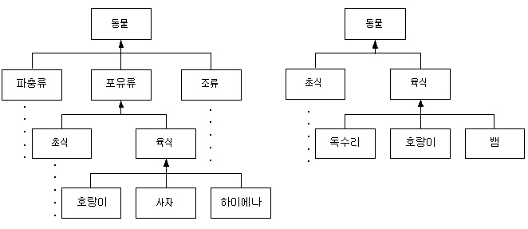
<그림 3_16.jpg> 관점에 따른 추상화 레벨의 차이

위의 그림에서 보듯이 사각형을 부모 엔티티 집합이라고 했을 때 관점에 따라서 부모 엔티티 집합이 될 수 있고 자식 엔티티 집합이 될 수 있다는 것입니다. 이러한 사용자와 개발자와의 관점의 차이를 극복하기 위해서는 개발자의 주관적인 그리고 일반적인 생각을 버려야 할 것입니다. 즉, 개발자는 구축된 시스템을 사용하는 실 사용자의 관점을 가져야 한다는 것입니다. 사실 현업에 종사하는 실 사용자는 이러한 관점을 가지고 있지 않습니다. 그러한 관점의 판단은 모델러의 몫이라는 것을 염두해 주시기 바랍니다.

만약 좁쌀, 쌀과 콩을 한 자루씩 섞어 놓고 이를 분리하는 작업(엔티티 집합의 분류)을 한다고 합시다. 그렇다면 어떤 방법으로 분리를 할까요? 좁쌀과 쌀과 콩을 하나씩 분리해 내기는 너무나도 어려운 작업일 것입니다. 그러나 각각의 규격이 있는 채로 걸러서 분리한 다면 이러한 분리 작업은 매우 수월해 질 것입니다. 여기서 채의 규격마다 걸러내는 작업은 단계 적인 사고방식을 가진다는 것을 의미하고, 좁쌀, 쌀, 콩은 엔티티 집합을 의미합니다.

이제 우리는 좁쌀과 쌀, 콩을 분리해 내기 위한 규격을 어떻게 정해야 합니다. 여기서 말하는 규격은 “발생시점(엔티티가 생기는 시점)에 따른다” 라는 규격입니다. 여러분은 엔티티가 생기는 시점을 업무기능이 진행되면서 발생한다라고 생각하시면 안됄 것입니다. 이러한 경우는 어떤 엔티티에 의해서 어떤 엔티티가 탄생되었는가를 잘 살펴보아야 하는 것입니다.

<참고>
초보자라고 생각하는 사람은 다음을 읽기 전에 “관계의 정의에 대해서 한 번 읽고, 다시 이 부분을 읽기를 권장한다.
</참고>

<박스> 엔티티 집합 집합 분류의 기준( 발생시점에 따라..)

-기본 엔티티 집합
: 업무에서 본래 사용되는 것
-중심 엔티티 집합
: 기본 엔티티 집합 집합에서 발생되고 업무의 중심적인 역할을 하는 것
: 다수의 행위 엔티티 집합 집합를 자식으로 가지고 있는 것
-행위 엔티티 집합
: 두개 이상의 부모엔티티 집합 집합에서 발생
: 따로 분리할 필요는 없다. 기본 엔티티 집합 집합와 중심 엔티티 집합 집합가 아닌 것은 행위 엔티티 집합 집합이다.

</박스>

A) 기본 엔티티 집합
기본 엔티티 집합은 “업무에서 본래 사용되는 것” 입니다. “본래 사용된다”는 뜻은 그 엔티티 집합이 빠진다면 업무에 크나큰 지장을 준다는 의미입니다. 업무에 지장을 주는 이유는 기본 엔티티 집합에서 중심 엔티티 집합이 탄생되기 때문입니다. 즉, 기본 엔티티 집합에서 나온 정보는 중심엔티티 집합이 탄생하지 못하므로 다른 업무에서 사용되는 정보까지 얻지 못하게 된다는 뜻입니다. 앞에서 우리는 “사원” 엔티티 집합과 “부서” 엔티티 집합을 만들고 “소속”이라는 관계를 맺어 주었습니다. 부모 엔티티 집합은 “부서”이고 자식 엔티티 집합은 “사원”이 였습니다. “부서” 엔티티 집합과 “사원” 엔티티 집합은 누구에 의해서 탄생했을까요? 그것은 바로 우리가 정보시스템을 구축하려는 기업의 전체 범위에서 원래 존재하는 엔티티 집합입니다. 그러므로 “사원” 과 “부서”는 기본 엔티티 집합이라고 볼 수 있습니다. 다른 책에서 보면 일반적으로 1:다의 관계에서 1측의 엔티티 집합이 부모가 되고 다측의 엔티티 집합이 자식이라고 설명을 해놓았으나 이것은 꼭 그렇다는 것이 아니다라는 것입니다. 만일 한 기업에 부서만 존재하고 사원이 존재하지 않는다면 그 기업이 운영될 수있을까요? 반대로 생각해도 마찬가지 입니다. 여러분은 마치 “닭이 먼저냐? 아니면 달걀이 먼저냐?” 의 식으로 두 엔티티 집합을 놓고 비교하고 있다면 분명히 두 엔티티는 기본 엔티티 집합이 입니다. 이 부분은 나중에 다시 관계부분에서 자세히 언급하도록 하겠습니다.

B) 중심 엔티티 집합
중심 엔티티 집합은 기본 엔티티 집합에서 탄생됩니다. 그러므로 중심 엔티티 집합의 부모는 기본 엔티티 집합이 되고, 중심 엔티티 집합은 자식이 됩니다. 그러나 중심 엔티티 집합은 여러 자식을 거느립니다. 여기서 중심 엔티티 집합은 의미상의 주어가 되며, 명칭에서도 나타나듯이 업무에 필요한 정보의 중심이 되는 것입니다.

C) 행위 엔티티 집합
행위 엔티티 집합는 두개 이상의 부모 엔티티 집합에서 탄생합니다. 이것은 상위 엔터티들의 결정에 따라 크게 영향을 받기 때문에 업무의 본질은 살아 있지만 최초 예상했거나 과거에 정의하여 지정되었던 의미상의 주어가 많이 달라질 수 가 있습니다. 행위 엔티티 집합의 분류는 기본엔티티 집합과 중심 엔티티 집합이 아닌 엔티티 집합입니다.

7) 누락된 엔티티 집합가 없는지 검토
엔티티 집합는 특정 조직(기업) 안에서 사건, 사물, 활동을 나타냅니다. 이것들 중 사건, 사물을 나타내는 엔티티 집합은 쉽게 도출되나 활동을 나타내는 엔티티 집합은 쉽게 도출되지 않습니다. 활동 엔티티 집합은 그 활동이 나오게 된 원천을 찾아야 합니다. 여기서 활동이 나오게 된 원천은 부모 엔티티 집합(기본 엔티티 집합( 또는 Key Entity Set)과 중심 엔티티 집합)을 말합니다. 행위 엔티티 집합는 이런 둘 이상의 부모 엔티티 집합에 의해서 탄생되는 엔티티 집합입니다.

이상의 방법에 의해서 엔티티 집합을 도출하였다면 당연히 산출물이 나와야 합니다.
<박스> 이 과정에서 산출물에 기재해야 하는 사항

-. 엔티티 집합의 이름
-. 엔티티 집합에 대한 상세한 설명
-. 엔티티 집합 타입의 구분
-. 기타 관련 사항

</박스>

산출물에 기재된 사항에서 엔티티 집합의 이름을 결정하는 일은 매우 중요한 일입니다. 왜냐하면 엔티티 집합의 이름에 따라서 의미가 잘못 해석되는 경우가 있기 때문입니다. 이를 방지하기 위해서는 엔티티 집합 이름을 가능하면 정보시스템을 구축하고자 하는 해당 기업에서 쓰이는 용어로 결정하고 상세한 엔티티 집합의 설명을 곁들여야 합니다 중요한 것은 기본 엔티티 집합과 핵심 엔티티 집합의 도출이 확실해야 행위 엔티티 집합도 도출될 수 있다는 것입니다.

3. 관계(Relationship)

관계란 엔티티 집합과 엔티티 집합 사이의 업무상의 관련이 있음을 말합니다. 여기서 업무상의 이유로 관련이 있다는 말은 엔티티 집합이 서로 다른 환경에서는 다르게 작용을 할 수 있다는 소리입니다. 앞에서 우리는 “사원”과 “부서” 가 “소속” 이라는 관계에 의해 현실에서 서로 관련된 업무를 수행한다는 것을 알아 보았습니다. 사실 관계의 명칭에 대해서는 상당히 애매한 표현을 쓰고 있습니다. 예를 들면, 일반화 관계에서의 “이다”, 또는 “한다” 처럼 구체적이지 못한 표현을 쓰고 있습니다. 그래서 아예 관계의 명칭을 명시해 주지 않는 경우도 있고, 아니면 관계의 명칭을 동사형으로 쓰지 않고, 명사형으로 쓰는 경우도 많습니다. 그리고 양쪽 방향으로 관계의 명칭을 표기해 주기도 합니다. 양쪽 방향으로 표기하는 것은 기준을 어느 엔티티 집합로 잡느냐에 따라서 틀린 것입니다.

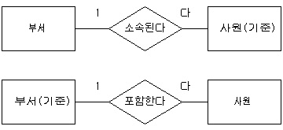
<그림 3_17.jpg> 관계의 기준에 따른 표기 방법

요즘에는 위의 그림과 같은 ERD 표기 방법은 잘 쓰지 않습니다. 이유는 지면상 표기해야 할 공간이 부족하고, 여러 가지 제약사항을 표기하기가 힘들기 때문입니다. 요즘은 앞에서 우리가 사용했던 툴에서 표기한 방식을 많이 사용합니다. 툴에서 닭발 모양의 표시는 다음과 같은 관계 페어링(Pairing)의 표현입니다.
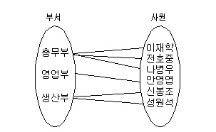
<그림 3_18.jpg> 관계 패어링


<그림 3_19.gif> DeZign for database 에서의 ERD 표현

위의 두개의 그림과 제가 표시한 부분을 잘 보면 1:다의 표현이 된 것이 보일 것입니다. 관계는 대표적으로 다음과 같은 3가지 관계를 가집니다.

<박스> 관계의 3가지 대표적인 관계

-. 존재관계(사원은 자식을 갖고 있다)
-. 기능관계(교수는 학생을 가르킨다)
-. 사건관계(고객은 상품을 주문한다.)
</박스>

“부서”와 “사원”의 관계는 위의 대표적인 관계 중 “존재관계”로 볼 수 있습니다. 이러한 관계는 방향과 카디날리티를 가지고 있습니다. 방향에 대해서는 위에서 언급한 대로 기준을 어느쪽에 두느냐에 따라서 관계의 이름이 결정되는 것입니다.

카디날리티(Cardinality : 대응성)는 엔티티 집합 간의 관계의 참여도를 의미합니다. 대응성은 관계 페어링의 그림에서 보는 바와 같이 하나의 부서에 여러 명의 사원이 속하는 것을 말합니다. 이러한 부서와 사원간의 관계를 1:다의 관계라고 합니다. 이런 대응성의 표현은 “최대 카디날리티”로 표현합니다. 만약 사원 중 “이재학”이 사장이라서 속해야 하는 부서가 없다면 <그림 3-23> 의 부분 참여 관계는 <그림 3-22>의 표시부분 처럼 “o”로 표시를 합니다.

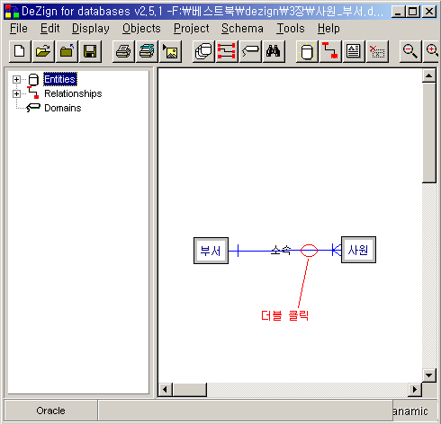
<그림 3_20.bmp>

다음과 같이 부서-사원간의 관계 설정을 바꾸어 준다.
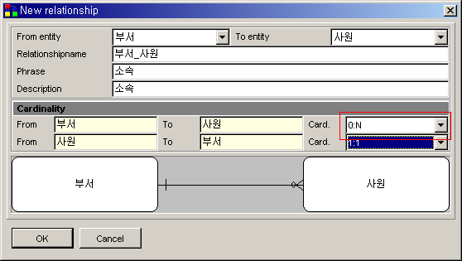
<그림 3_21.bmp>

결과는 다음과 같습니다.
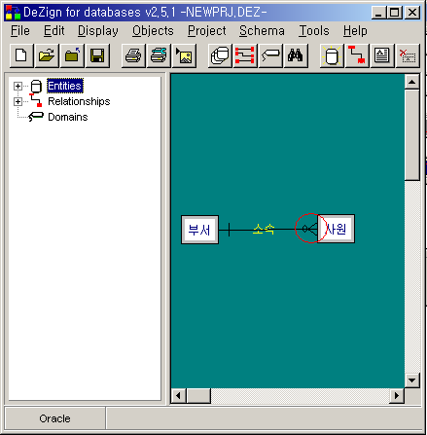
<그림 3_22.bmp>
툴의 바탕화면을 흰색으로 하니까 엔티티 집합을 옮길 때 안보이는 군요. 다시 기본 색깔로 바꾸는 것이 좋겠습니다.
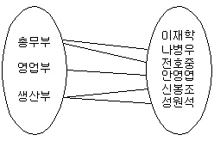
<그림 3_23.jpg>부분 참여 관계

앞에서 카디날리티(Cardinality: 대응성)는 엔티티 집합 간의 관계의 참여도를 의미한다고 했습니다. 사실 카디날리티에는 최소 카디날리티와 최대 카디날리티가 있습니다. 최소 카디날리티는 각각의 엔티티 집합에 있는 엔티티와 엔티티 사이의 필수 참여 관계를 나타냅니다. 즉, <그림 3-22> 와 같이 “부서는 반드시 한 명 이상의 사원을 포함해야 한다” 라는 관계를 본다면 부서와 사원의 소속이라는 관계에서 최소 카디날리티는 “1”이 됩니다. 사원측을 기준으로 봤을 때 “각각의 사원은 하나의 부서 만에 소속된다.” 는 필수적인 참여 관계를 명시하지 않았으므로 사원과 부서의 소속이라는 관계에서 최소 카디날리티는 “0”이 됩니다.
정리해 본다면 다음과 같습니다.
<박스>

최대 카디날리티 (부서:소속 = n)
최대 카디날리티 (사원:소속 = 1)

최소 카디날리티 (부서:소속 = 1) ← 필수 참여 관계(Mandatory)를 나타낸다.
최소 카디날리티 (사원:소속 = 0) ← 선택 참여 관계(Optional)를 나타낸다.

</박스>

앞에서 툴을 사용해서 그려 본 ERD와 최대/최소 카디날리티를 명시한 것과 비교를 해보면서 본다면 관계에 정의를 이해하시리라 믿습니다. 중요한 것은 엔티티 집합과 관계는 업무로직에 의해 결정된다는 것입니다.

4. 속성
속성이란 엔티티의 고유한 특성을 나타내는 것으로, 더 이상 분리되지 않는 최소의 단위입니다. 최소의 단위라고 한 것은 원자값을 의미합니다. 반드시 하나의 값(원자값)만을 허용한다는 뜻이지요. 엔티티 집합을 현실로부터 도출할 때 속성은 많은 도움을 줍니다. 즉, 속성들의 집합은 하나의 엔티티를 나타낼 수 있기 때문입니다. 속성들이 모여서 하나의 엔티티를 표현하고, 이 엔티티들이 모여서 엔티티 집합이 됩니다. 즉, 엔티티의 특성을 구체적으로 나타낸 것이 속성입니다. 예를 들면 사원은 사원번호, 이름, 주소, 전화번호, 연봉등을 가질 수 있습니다. 그러므로 속성이 가지는 값(속성값)은 엔티티의 구체적인 내용을 나타내는 것입니다. 자~ 그럼 위에서 생성한 “사원”과 “부서” 엔티티 집합에 속성을 넣어 볼까요?

1) “부서” 엔티티 집합을 더블 클릭 합니다.
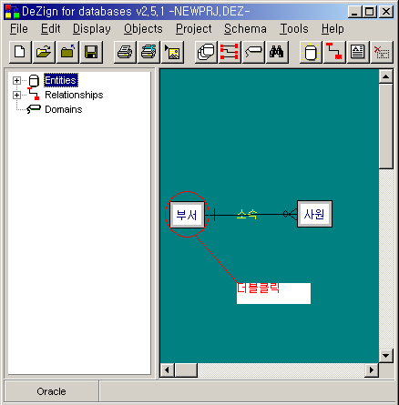
<그림 3_24.bmp>

2) 더블클릭하면 다음과 같이 Attribute 탭을 선택 후, Add를 눌릅니다.
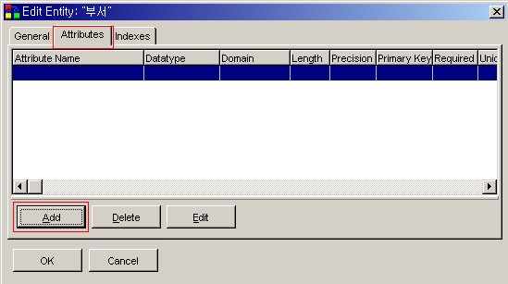
<그림 3_25.bmp>

3) Add 선택 후 다음과 같이 속성값을 넣어 줍니다.
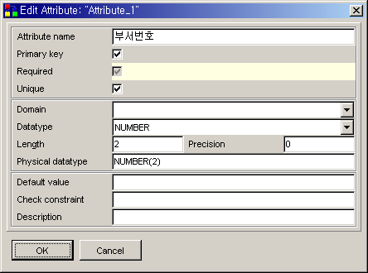
<그림 3_26.bmp>

4) 그러면 다음과 같이 Attribute에 부서번호가 들어간 것이 보입니다.
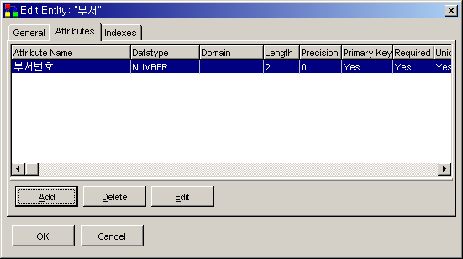
<그림 3_27.bmp>

5) OK 버튼을 누르고 기본 작업 공간으로 돌아가면 집어 넣지도 않은 “사원” 테이블에 부서번호가 들어가 있는 것이 보일 겁니다. 이 부분에 대해서는 다음에 다룰 “식별자”를 할 때 다시 언급하겠습니다. 물음표(?)를 간직하고 계시기 바랍니다.
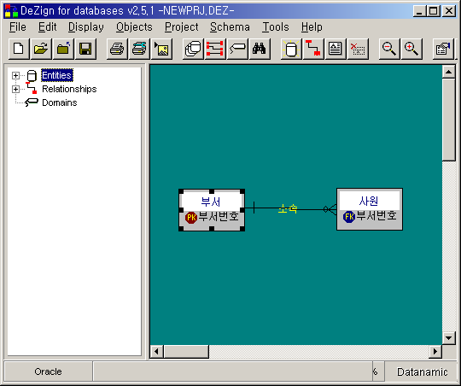
<그림 3_28.bmp>

6) 같은 방법으로 “부서” 엔티티 집합에 “부서명”이라는 속성도 넣어 줍니다. Datatype은 char(9)로 해줍니다.
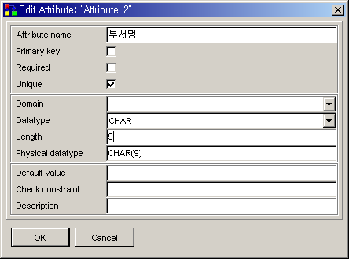
<그림 3_29.bmp>
Unique 에 체크를 한 이유는 무얼까요? 부서명은 유일하기 때문입니다. 만약 현실에 같은 부서명이 존재한다거나 각각의 지점에 같은 부서명이 있을 수 있다면 “지점” 또는 “지점의 위치”와 관련된 속성이 추가되고 Unique에 대한 것은 체크는 없애 주어야 겠지요. 다음은 “부서명”을 추가한 결과입니다. 혹 독자분들 중 왜 그렇게 되는 것지?? 라고 생각하시는 분들이 있으리라 생각합니다. 이런 궁금증을 풀려면 1장을 한번 더 읽어 보셔야 됩니다.
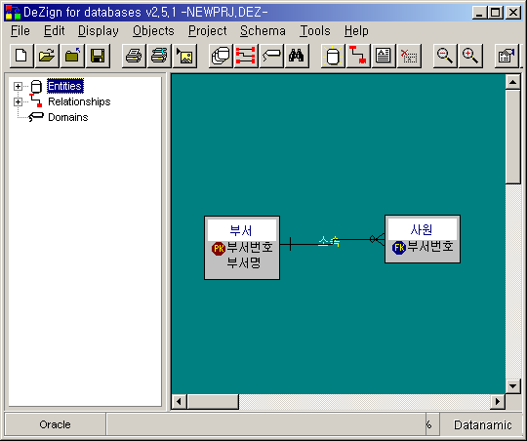
<그림 3_30.bmp>

이번에는 같은 방법으로 “사원” 엔티티 집합에 다음과 같이 속성을 정해 줍니다.
<표>
속성 | 데이터 타입 | 제약사항
사원번호 | VARCHAR(4) | PRIMARY KEY
이름 | VARCHAR(10)
관리자 | VARCHAR(4)
</표>

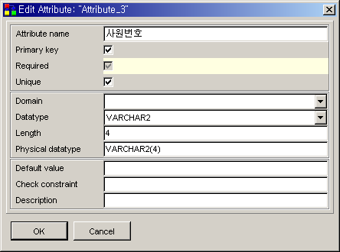
<그림 3_31.bmp>
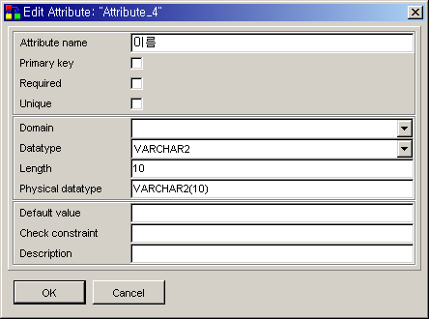
<그림 3_32.bmp>
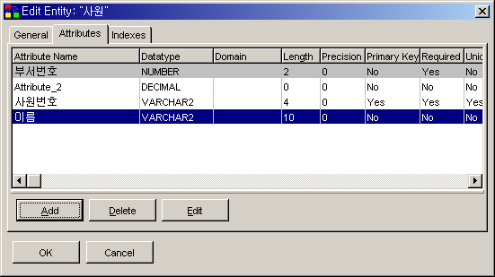
<그림3_33.bmp>
OK버튼을 클릭한 후 Add Relationship 버튼을 클릭 후 다음과 같이 입력하여 줍니다.
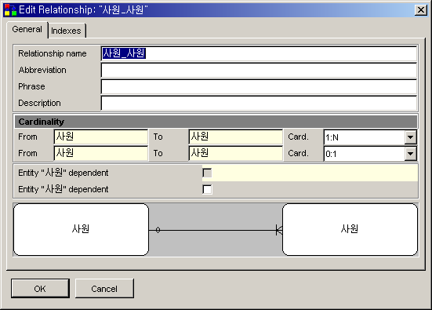
<그림 3-34.bmp>
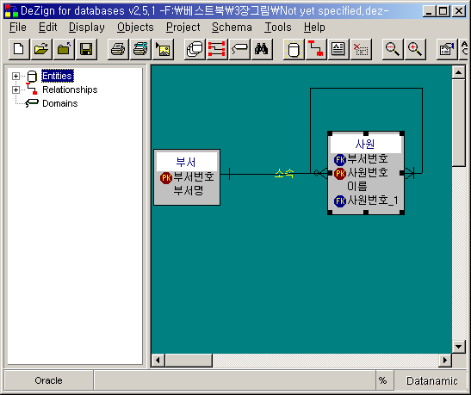
<그림 3_35.bmp>
이 관계는 “순환관계”라고 하는데 일단 “사원번호1” 을 “관리자”라고 고쳐줍니다.
“사원” 엔티티 집합을 보기 좋게 배치합니다. 그러면 순환관계를 맺어준 것이 보입니다.
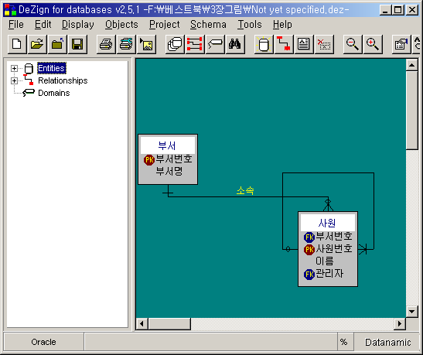
<그림 3_36.bmp>
이 순환관계의 의미는 각각의 부서에는 부서장이 존재하는데 그 부서장(부서장도 사원이다.) 부서에 속한 사원들을 관리한다는 의미입니다. 한명의 관리자는 반드시 여러 명의 사원을 관리하고, 사장의 경우는 위에서 관리하는 사람이 없는 것이죠. 여러분은 “부서” 와 “사원”의 관계를 가지고 여러가지 관계를 모두 표현해 보시기 바랍니다. 이것은 반드시 해보셔야 합니다. 처음에 데이터 모델링을 하시는 분들이 가장 어렵게 느끼는 것은 엔티티 집합의 도출과 관계의 설정입니다.

4.1 속성의 분류
속성을 정의할 때는 다음과 같이 3가지로 분류를 합니다.
<박스>
-. 기본속성
-. 설계속성
-. 유도속성
</박스>

일단 이렇게 속성을 분류한 이유는 당연히 최적의 설계를 하기 위함입니다. 이렇게 분류를 함으로써 어떻게 좋은 설계를 하는지 살펴보시기 바랍니다.

먼저 기본속성에 대해서 알아보도록 하겠습니다. 기본속성은 각각의 요구사항 조사 및 분석단계를 통해 바로 정의할 수 있는 속성을 기본속성이라고 합니다. 이 기본속성은 없어서는 안돼는 속성이며, 기본속성으로부터 유도되는 속성을 유도속성이라고 합니다. 물론 다른 유도 속성에서 다시 유도될 수도 있습니다. 그러니까 유도속성은 다른 속성으로부터 유도되는 속성을 이야기합니다. 예를 들면, 다음의 표에서 “부가가치세 포함가” 와 같은 속성을 이야기하는 것입니다.

부가가치세 포함가 = 단가 + (단가 * 0.1)

즉, 부가가치세 포함가는 단가로부터 유도되는 속성을 이야기하는 것입니다. 이러한 유도 속성의 사용의 가능한 자제를 하는 것이 좋습니다. 왜냐하면 유도속성을 추가함으로써 계산의 비용 외에 입력과 갱신 등의 비용이 더 늘어날 수 있기 때문이고, 더 큰 이유는 다른 속성에 영향을 받는 속성이기 때문에 기능 설계시에 데이터와의 Mapping이 큰 문제가 될 수 있기 때문입니다.
<표>
상품 | 단가 | 부가가치세 포함가
칫솔 | 1000 | 1100
.  .  . | .  .  . | .  .  .
</표>

설계속성은 설계자가 임의로 집어넣은 속성이라고 할 수 있습니다. 예를 들면, 일련번호와 같은 것을 이야기 합니다. 위의 예에서 만약 “사원번호” , “부서번호” 같은 것이 존재하지 않는다면 이것은 설계자가 임의로 집어넣은 설계속성이라고 할 수 있습니다. 이것은 또 “식별자 속성” 인데 이에 대해서는 조금 뒤에 나올 “식별자 속성”에서 다루기로 하겠습니다.

4.2 단일속성, 복합속성
일단 위에서 실습한 것에 속성을 하나더 추가해 보겠습니다. 추가할 속성은 “주소” 입니다.
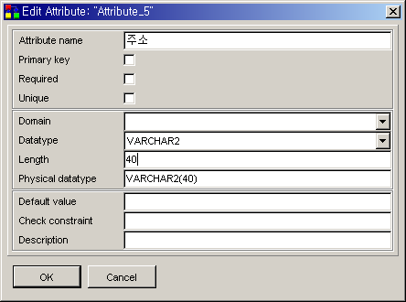
<그림 3_37.bmp>
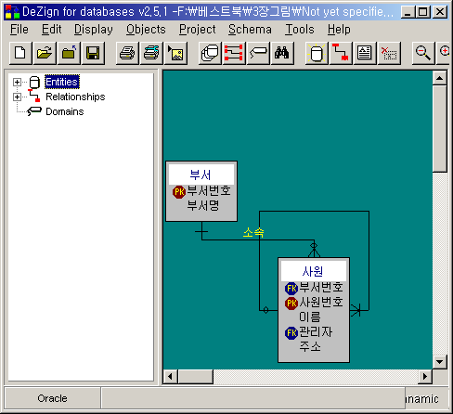
<그림 3_38.bmp>

단일속성은 위에서 보는 바와 같이 “부서명”, “사원번호” 같은 것을 말합니다. 즉, 속성값이 더 이상 쪼개어 질 수 없는 것을 말합니다. 이것은 나타내는 의미를 기준으로 판단하여야 합니다. 예를 들면 저는 학번이 “9555023” 입니다. 이것은 “학번”이라는 속성이 될 수 있는데 학번이 의미하는 것은 “95”는 입학년도를 의미하고 “55”은 학과코드를 의미하고, “023”은 같은 학번의 고유 번호를 의미합니다. 이것을 쪼개어서 3개의 속성으로 나눌 수도 있습니다. 그러나 학번 같은 경우는 고정의 길이를 갖는 속성이므로 구지 나누지 않아도 됩니다. 고정적인 패턴을 가진다면 DBMS에서 처리가 가능하므로 복합속성이라고 해서 구지 각각의 의미에 따라서 속성을 나눌 필요는 없습니다. 그러나 위에서 추가한 “주소” 같은 경우는 시/도, 군, 동, 읍, 번지 등으로 나누어 질 수 있습니다. 이것은 가변길이의 코드입니다. 만약 시/도, 군, 번지 등으로 관리할 필요성이 있다면 이것은 여러 개의 속성으로 나누어야 할 것입니다. 이렇듯 복합속성은 속성값이 의미 있는 형태로 쪼개어 질 수 있는 것을 뜻합니다.

4.3 단일값 속성, 다중값 속성
위의 예에서 “사원” 엔티티가 하나 이상의 특기를 보유하고 있음을 나타내야 한다고 한다면 어떻게 할까요? 먼저 실습을 한 후 다시 설명하도록 하지요.

1) 먼저 “특기”라는 엔티티 집합을 한 개 더 생성합니다. Attribute Name과 Datatype만 입력하되 Length는 모두 20으로 잡아 주었습니다.
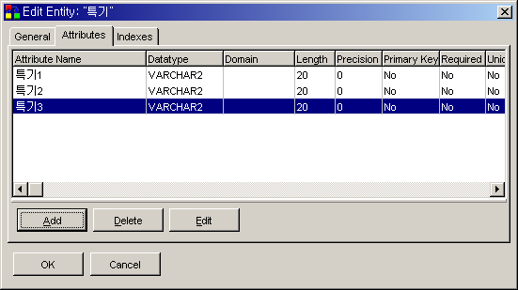
<그림 3_39.bmp>

2) OK 버튼을 클릭한 하면 “특기” 엔티티 집합이 만들어 집니다. 그러면 도구버튼에 Add Relationship 을 눌러 “사원” 엔티티 집합과 관계를 맺어 줍니다.
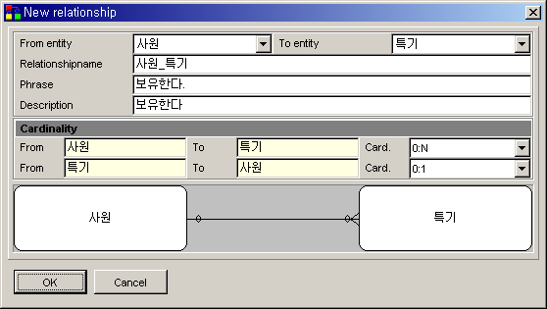
<그림 3_40.bmp>

3) OK 버튼을 클릭하면 다음과 같은 결과를 볼 수 있습니다.
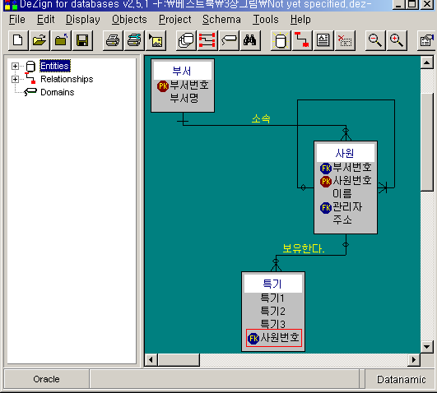
<그림 3_41.bmp>

4) 여기서 주의할 것은 “특기” 엔티티 집합에 PK(Primary Key)를 정해주어야 하는데 이것은 “사원번호 + 특기” 입니다. 즉, 복합 식별자가 되는 것입니다. 왜 다음과 같이 해야 하는가는 조금 뒤에 설명을 하도록 하고 무조건 따라 해 보시기 바랍니다.

사원에 “특기”라는 속성이 있다고 했는데 또 다른 엔티티 집합을 만들어 준 것이 이상하다고 느끼셨을지 모르겠습니다. 이렇게 느낀 사람은 감이 좀 있는 사람이라고 할 수 있겠지요. 그러나 나는 못 느꼈는데 하시는 분들은 걱정을 하실 필요는 없습니다. 처음 시작하시는 분들은 모르는 것이 당연하니까요.

그럼 왜 분명히 속성이라고 했는데 엔티티 타입이 되었을까요? 그것은 “다중값 속성”이기 때문입니다. 속성에는 반드시 하나의 값(원자값) 만을 허용한다고 했었습니다. 그렇기 때문에 특기라는 엔티티 집합을 하나더 생성하여 속성의 정의를 만족시켜 준 것입니다. 즉, “특기” 엔티티 집합은 “사원” 엔티티 집합에 종속적입니다. 사실 “사원번호” 속성이 외부식별자(FK)가 되기도 하고, 또한 주식별자(PK)의 일부가 되야 하는데 아쉽게도 DeZign for database 툴에는 이러한 기능이 되지가 않는군요. 그러나 상관은 없습니다. SQL문을 이용하여 해결하면 되니까요. 또한 설계속성을 추가할 수도 있습니다. 여러분들이 지금 시점에서 이것을 해결하기 위해서 그렇게 걱정을 안해도 됩니다. 나중에 다 할 꺼니까요. 일단 이 부분에서는 다중값 속성이 무엇인지 단일값 속성이 무엇인지 개념만 파악하면 되겠습니다. 복합속성과 다중값 속성을 헷깔리지만 않으시면 됩니다.

여기서 생각해 보아야 할 것은 과연 “특기1”, “특기2”, “특기3”로 나누어야 하냐는 것입니다. 만약 데이터베이스를 구축하려는 기업(조직)에 3개의 주된 특기만을 나타내어 특기에 따라서 업무가 배정되는 형태라면 서브 타입과 슈퍼타입 관계를 만들어 주어야 할 수도 있습니다. 이에 대한 것은 효율성을 따져봐야하구요. 그러나 이런 것이 없다고 가정하면 “사원번호”와 “특기”라고 속성이 되어야 하고 주식별자는 “사원번호 + 특기”가 되어야 하겠지요. 그러니 다음과 같이 해야 합니다. 더 자세한 것은 다음 4장에서 살펴보도록 하겠습니다. 독자분들은 다음 그림이 틀리다고 이상하게 생각하지 마세요. Display메뉴에 보면 이렇게 보이게 하는 것이 있습니다. 이 부분은 정규화 부분에서 또 다시 언급됩니다.
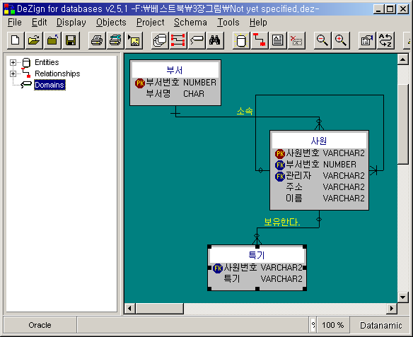
<그림 3_45.bmp>

<참고>
속성의 값이 필수적으로 들어가야 한다면 이것은 나중에 물리적인 설계단계에서 not null의 제약 조건을 가지게되고, 속성값이 꼭 필요하건 필요하지 않건 상관없이 null을 허용할 수 있는 것이 된다.
</참고>

5. 식별자(Identifier)
식별자는 엔티티 집합에서 엔티티들을 구분할 수 있는 속성을 말합니다. 식별자의 종류는 다음과 같습니다. 식별자를 정하는 것은 속성을 모두 정의하고 해도 되지만 엔티티 집합과 엔티티 집합간의 관계를 정의해 주고난 뒤 정의해주는 것이 설계의 구조상 더 좋겠지요. 지금 목차상으로는 속성을 알아보기 전에 식별자를 먼저 했어야 합니다. 그러나 데이터베이스 설계 및 구축을 할 때의 중요도를 따져서 엔티티 타입, 관계, 속성에 대해서 먼저 언급한 것입니다. 어차피 식별자도 속성에 포함되니까요. 그럼 식별자(아래의 식별자의 모든 종류 포함)와 엔티티 간에는 어떠한 관계가 있을까요? 바로 다음과 같은 관계 이겠지요.
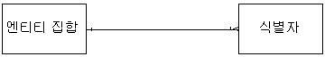
<그림 3_42.jpg>

<박스> 식별자의 종류
-. 주식별자
-. 보조식별자
-. 내부식별자, 외부식별자
-. 단일식별자와 복합식별자
-. 비식별자
</박스>

5.1 주식별자, 보조 식별자
주식별자란 엔티티 타입에서 엔티티를 유일하게 구분할 수 있고, 대표성을 가지는 것을 의미합니다. 예를 들어 다음과 같은 “학생” 이라는 엔티티 집합이 있다 생각해 봅시다.
<표>
학번 | 이름 | 주민등록번호 | 주소 | 학과
9555023 | 이재학 | 7611xx1400xxx | 대전 ... | 정보통신공학과
.  .  . | .  .  . | .  .  . | .  .  . | .  .  .
</표>
여기서 “이재학” 학생을 유일하게 구분할 수 있는 것은 “학번”과 “주민등록번호” 입니다. 이것을 보조식별자라고 하고, 학교라는 조직 내에서 의미 있게 사용될 수 있는 것은 “학번”입니다. 그러므로 주식별자는 “학번”이 됩니다.

5.2 내부식별자, 외부식별자
내부식별자는 자신의 엔티티에 존재하는 식별자를 의미합니다. 앞에서 실습했던 예에서 봤던 “사원번호”, “부서번호”가 이에 속하는 것입니다.

외부식별자는 자신의 엔티티 집합에 다른 엔티티집합의 식별자가 자신의 속성이 되어 하나의 식별자 역할을 하는 것을 의미합니다. 이렇게 다른 엔티티 집합의 식별자가 자신의 엔티티집합에 식별자로 오는 이유는 개체와 관계로 연결된 패러다임에 의해서 입니다. 우리는 <그림 3-28>에서 관계를 설정해 주었더니 외부식별자로 “사원” 엔티티에 “부서번호”라는 속성이 식별자가 되어서 저절로 생기는 것을 보았습니다. 즉, DeZign for database라는 툴은 이러한 식별자의 개념을 반영하고 있음을 보여주는 것입니다. “사원은 부서에 속한다”라는 현실을 반영함으로써 “사원” 엔티티 집합의 엔티티들이 자신이 속한 부서가 어떤 부서에 있다는 것을 알 수 있게 하는 것입니다. 즉, 사원 엔티티 집합과 부서 엔티티 집합의 관계를 유지시켜주는 역할을 하는 것이 외부식별자라고 할 수 있는 것입니다.

5.3 단일식별자, 복합식별자
얼마 전 필자가 모 회사에서 조언(?), 아르바이트(?) 비슷한 것을 한적이 있었습니다. 거기서 모 대학의 각 학생에 성적증명서와 생활기록부를 스캔을 떠서 그것을 데이터베이스에 집어 넣고 자동발급기로 서비스 해주는 것이 였습니다. 다음은 그 스키마입니다.

<박스>
증명서
(제어번호,학번,성명,주민번호,학교명,학과명,입학년도,졸업년도,졸업증서번호,횟수,이미지)
</박스>

“학번”은 주식별자이고, “제어번호”는 보조식별자 였습니다. 그런데 우끼는 것은 학번에 널값이 존재한다는 것이 였습니다. 즉, 너무 간단한 것이라 설계자는 학번이 Unique + Not null이라고 생각을 했던 것입니다. 물론 “제어번호”는 주식별자가 될 조건을 가졌지만 대표성이라는 성격에서 “학번”이 우세했던 것이죠. 그러나 유일하지 않고, 널값이 들어가 있는 이유로 주식별자의 자격을 박탈당한 것입니다. 이는 아무리 간단한 설계라도 일반적인 생각을 하지 말고, 그대로 현실을 반영해야 한다는 것을 보여주는 좋은 예였습니다.

그럼 학번이 대표성을 띄고 있고, 널값도 없고, 유일하다면 각각의 학생을 구분하는 것에는 문제가 없을 것입니다. 그러나 이 데이터베이스는 성적증명서와 생활기록부를 모두 포함하고 있는 것입니다. 그러므로 하나의 학번에 두개의 이미지가 있는 것이 되는 것입니다. 이럴때는 학번이 중복되어서 표시되어야 하므로 주식별자로서의 자격을 잃은 것이죠. 만약 제어번호가 없다고 한다면 어떤 것을 주식별자로 해야 할까요?
<표>
학번 | …………………………… | 이미지
9555023 | …………………………… | 생활기록부 이미지
9555023 | …………………………… | 성적증명서 이미지
9555007 | …………………………… | 생활기록부 이미지
9555007 | …………………………… | 성적증명서 이미지
.  .  . | .  .  . | .  .  .
</표>

이미지 같은 경우는 데이터베이스에 집어 넣는 방법과 운영체제상의 파일로 접근하는 방법이 있으나 이 경우는 데이터베이스에 직접 넣는 것이므로, “학번 + 이미지”도 안됩니다. 만약 운영체제의 파일로 접근을 하고, “이미지_구분”이라는 속성을 추가하고, “A”는 생활기록부 이미지이고 “B”는 성적증명서 이미지라고 하면 주식별자는 “학번 + 이미지_구분”이 될 수 있습니다. 이런 경우처럼 두개 이상의 속성이 모여서 식별자 기능을 하는 것을 “복합식별자”라고 하고, 제어번호와 같이 단일속성이 식별자 역할을 하는 것을 단일식별자라고 합니다. 여기서 “이미지_구분”이나 “제어번호”와 같은 것은 설계속성이 되는 것입니다. 이 부분에 대한 더 자세한 것은 서브타입과 슈퍼타입, 다중값 속성에서 살펴보고, 여기서는 “복합식별자”와 “단일식별자”의 개념만 익히시면 되겠습니다.

5.4 비식별자
위의 예에서 “사원번호” 속성이 외부식별자가 되기도 하고, 또한 주식별자가 되야 하는데 툴의 기능이 없다고 했었습니다. 이런 경우는 “특기”가 완전히 “사원” 엔티티 집합에 종속적이기 때문에 “사원번호” 속성이 외부식별자와 주식별자의 역할을 모두 해야합니다.
그러나 다음과 같이 “사원”과 “계약” 엔티티 집합의 관계에서 “계약번호”라는 설계속성을 추가함으로써 더 유리하다고 판단이 된다면 “계약번호”는 주식별자가 되고, 이 관계는 비식별자 관계가 되는 것입니다.
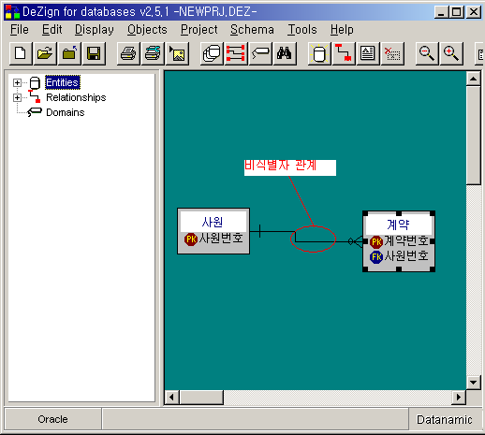
<그림 3_43.bmp>

<참고> 널(Null) 값에 대해서..

널값은 “알려지지 않은 값” 또는 “값은 있으나 알지 못하는 값” 또는 “적용할 수 없는 값” 입니다. 즉, “0” 도 아니고 ‘ ‘ (스페이스) 도 아닌 것입니다. 우리가 (무한대 * 1000)을 해도 무한대의 값이 나오는 것처럼 널값도 값은 있기는 있는데 알지 못하는 미지수의 값을 의미하는 것입니다. 보통은 DBMS에서 널값을 “없는 값”으로 취급을 하기도 합니다. 즉, 데이터가 들어가지 않았을 때를 널값으로 판명을 합니다. 더 자세한 것은 SQL을 다룰 때 설명하도록 하겠습니다.
</참고>

6. 도메인(Domain)
도메인란 속성이 가져야 할 값의 영역을 말합니다. 이것은 앞에서 실습한 것과 같이 데이터 타입과 그 크기와 현실에 존재하는 제약사항 등을 포함합니다. 예를 들면, 저의 학번의 경우 95(년도) + 학과코드(55) + 023(번호)입니다. 저희 과는 94신설입니다. 그러니까 지금 들어갈 수 있는 년도의 숫자는 (현재2001) 94~99, 00~02까지 입니다. 그리고 학과코드는 55, 553(편입생), 390(학부생)입니다. 저는 과로 들어왔지만 97부터는 학부생입니다. 그리고 각 정원이나 현재 등록되어 있는 (휴학생 포함) 각 학번(95,96학번...)의 숫자만큼만 들어갈 수가 있는 것입니다. 그리고 학번은 숫자형으로 한다면 7자리가 꼭 들어가야되고, 문자형으로 데이터 타입을 선언한다면 7문자가 꼭 들어가야 겠지요. 그러나 지금은 01, 02가 들어가 있으므로 문자형의 선택이 더 잘 어울리겠지요.

그러나 데이터타입의 선택이나 크기의 결정 못지않게 중요한 것이 도메인의 관리입니다. 정보시스템을 구축하면서 데이터베이스 외에 어플리케이션도 생성해 주어야 하므로 어플리케이션에서 쓰는 변수와 데이터 타입을 맞춰주는 것도 중요합니다.

만약 프로젝트 수행도중 도메인이 변경될 때는 일관성있는 도메인 관리가 중요합니다. 일반적으로 도메인을 관리하는 것은 패턴이 비슷한 것을 모아서 관리하게 됩니다. 예를 들면 “사원번호”, “부서번호” 처럼 “~~ 번호” 같은 것은 비슷한 패턴을 가지므로 “번호”라는 도메인 구분을 할 수 있는 것입니다.

이러한 도메인의 관리 부분과 데이터타입의 선택 등은 뒤에서 다시 자세하게 다루도록 하겠습니다.

7. 관계형 모델에서 부르는 용어
관계형 모델에서는 부르는 주요 용어는 다음과 같이 매치시킬 수 있습니다. 주의하실 것은 비슷한 의미이지 같다는 것은 아니라는 것입니다.

<박스>
-. 릴레이션(Relation) : 테이블, 엔티티 타입, 투플들의 집합
-. 투플(Tuple) : 행, 로우(Row)
-. 애트리뷰트(Attribute): 속성, 열이름, 컬럼
-. 차수(Degree) : 애트리뷰트의 수, 속성의 수, 컬럼의 수
-. 카디날리티(Cardinality) : 릴레이션에서 투플의 수
-. 도메인(Domain) : 애트리뷰트가 가질 수 있는 동일 타입의 원자값의 집합
</박스>
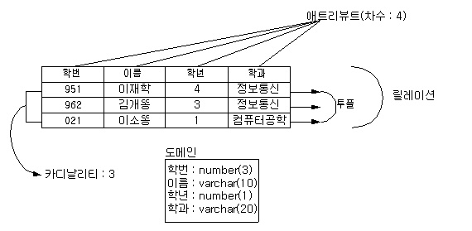
<그림 3_43.jpg>

여기서 가장 혼돈의 여지가 있는 것은 릴레이셔과 테이블과 엔티티 집합(엔티티 타입)일 것입니다. 엔티티 집합에 대해서는 앞서서 자세히 언급하였습니다. 그 개념을 그대로 받아들면 되겠습니다. 그러나 릴레이션은 조금 혼돈의 여지가 있는데, 릴레이션은 관계형 모델에서 속성들끼리 어떤 관련성에 의해서 묶여있는 형태를 말합니다. 이 릴레이션의 표현은 위와 같은 모양의 2차원 배열처럼 생긴 것을 말합니다. 즉, 릴레이션의 표현이 테이블이란 것입니다.

우리가 앞서서 엔티티 집합이 될 수 있는 조건 중 “두 개 이상의 속성과 두 개 이상의 행을 가진...” 이라고 했습니다. 이러한 뜻은 바로 데이터베이스가 논리적으로 위의 그림과 같이 2차원 배열형태가 되기 때문입니다. 행이 하나만 있거나 속성이 하나만 있다면 이것은 1차원밖에 않되는 것이지요.

<요약>
엔티티 집합의 파악은 정보시스템을 구축하는 가장 중요한 일입니다. 마치 뜬 구름을 잡는 것과 같은 엔티티 집합의 파악은 관점에 따라서 틀려질 수 있습니다. 앞에서 엔티티 집합란 무엇인가? 를 알아보고, 또한 엔티티 집합의 후보를 수집하고, 수집한 엔티티 집합 후보들 중 엔티티 집합를 분류하는 기준을 설명하였습니다. 엔티티 집합의 분류는 데이터베이스 설계와 구축과정에 많은 도움이 되므로 구지 분류를 하지 않아도 되지만 엔티티 집합을 분류하는 것을 권장합니다.

속성은 엔티티의 특성을 나타냅니다. 각 엔티티는 자신만의 특성을 나타내는 속성값을 가지고 있으며, 속성 중 한 개 또는 여러 개가 모여서 식별자라는 각각의 엔티티를 구분 지을 수 있는 특성이 됩니다. 각각의 속성은 도메인을 가지고 있으며, 도메인은 속성이 가질 수 있는 값의 범위를 나타냅니다.

약간의 실습을 겸해서 했지만 아직 무엇이 어떻게 돌아가는지 감만 잡히고 잘 모르겠다고 할 수 있습니다. 그러나 걱정은 하지 않으셔도 됩니다. 4장을 통해서 이에 대한 개념을 확실히 익힐 것입니다. 3장에서는 엔티티 집합과 관계, 속성의 개념을 정확히 이해하셔야 합니다. 데이터 모델링에서 이들 3가지는 뼈대가 되는 것이고, 또한 정보시스템의 뼈대가 되기 때문입니다.
</요약>

